安政综〔2023〕82号

安溪县人民政府关于福潭水库工程建设征地范围内禁止新增建设项目和迁入人口的通告

根据《大中型水利水电工程建设征地补偿和移民安置条例》（国务院令第471号）等有关规定，现将福潭水库工程建设征地范围内禁止新增建设项目和迁入人口的有关事项通告如下：

一、福潭水库工程建设征地范围包括水库淹没影响区和枢纽工程建设区。涉及福建省泉州市安溪县的芦田镇和西坪镇等2个乡镇7个行政村（镇茶场）。包括芦田镇的福岭村；西坪镇的百福村、宝潭村、湖岭村、上尧村、红星茶场、内山村等6个村（镇茶场），详见附图。

二、自本通告发布之日起，工程建设征地范围内禁止新增建设项目，禁止开荒造地和抢栽抢种。

三、严格控制工程建设征地范围内的人口迁入。本通告发布后，除出生落户和正常婚嫁、军人转业退伍、大中专毕业生及刑满释放人员回原籍等按规定准许迁入外，其他人员一律不准迁入。属于非正常分户或突击分户的，有关部门不得为其办理分（立）户手续。

四、凡违反本通告规定迁入人口、分（立）户籍、新建、扩建、改建、续建、新增（抢栽）地面附着物等行为的，一律不得列入工程建设征地实物调查和补偿范围。

本通告自发布之日起执行,有效期两年。

安溪县人民政府

2023年10月19日

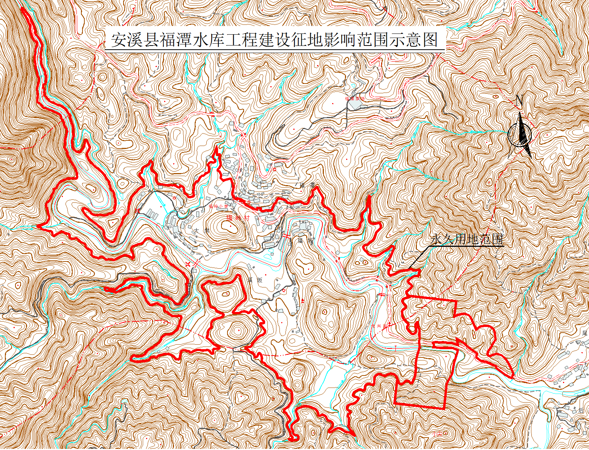

安溪县人民政府办公室　　　　 2023年10月19日印发